Crynodeb o Ganlyniadau Holiadur Teithio 2025

Yn ystod Wythnos Troi’n Wyrdd 2025, gofynnom i staff a myfyrwyr lenwi holiadur teithio i gael gwell syniad o sut oedd pobl yn teithio i’r campws.

Fe wnaeth dros 18% o’r staff gymryd rhan sydd yn rhoi sampl gynrychioliadol resymol. Fe wnaeth llai na 2% o'r boblogaeth fyfyrwyr gymryd rhan. Bydd y wybodaeth a gasglwyd yn yr arolwg hwn yn cael ei defnyddio i amcangyfrif allyriadau carbon staff sy’n teithio i’r gwaith, ond oherwydd y sampl bychan, bydd y data ar gyfer myfyrwyr sy’n teithio yn cael ei seilio ar ddata cartref o gofnodion myfyrwyr.

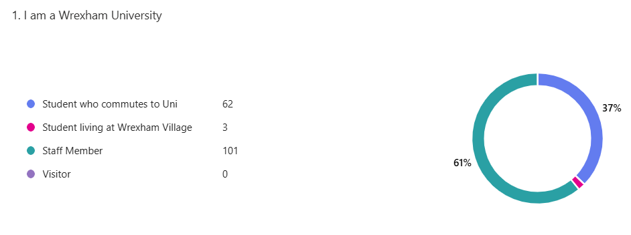
Yn gyffredinol, mae’r rhan fwyaf o staff a myfyrwyr yn teithio i’r campws 3 diwrnod yr wythnos neu lai gyda dim ond 11% o bobl yn teithio i’r campws 5 diwrnod yr wythnos, yr un cyfraddau a adroddwyd yn 2023. Ar y cyfan, roedd y rhaniad yn nifer y dyddiau a fynychwyd gan staff a myfyrwyr yn gyson â'r arolwg a gynhaliwyd yn 2023 gyda thua 40% o staff a myfyrwyr yn mynychu'r campws 3 diwrnod yr wythnos.

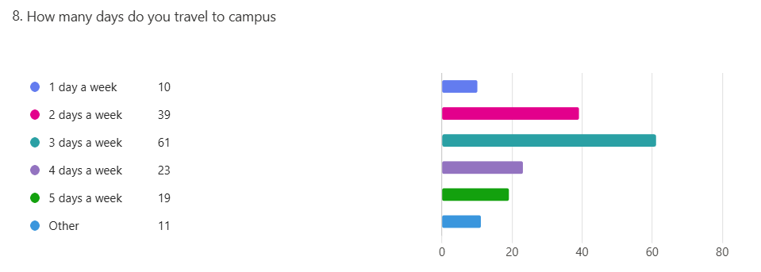

Roedd y rhan fwyaf o staff yn teithio i’r gwaith mewn car, gydag 82% o staff yn nodi mai dyma eu prif ddull o deithio. Fe wnaeth dros 66% o fyfyrwyr a gymerodd ran adrodd eu bod yn teithio i’r Brifysgol ar drên.

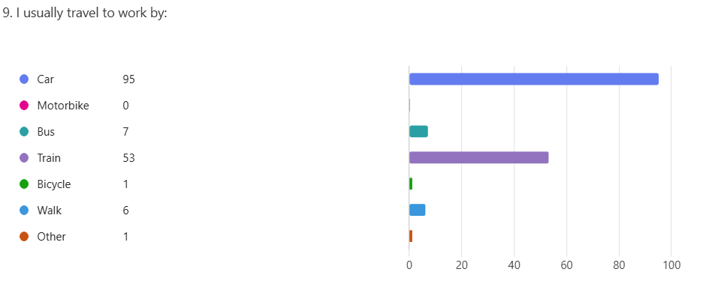

O’r rhai sy’n defnyddio ceir, dim ond 3% o’r staff a gymerodd ran wnaeth adrodd eu bod yn rhannu car yn rheolaidd, sy'n ostyngiad sylweddol o’r 13% a adroddwyd yn 2023. O’r sampl bychan, adroddodd 50% o fyfyrwyr eu bod yn rhannu car. Ar gyfartaledd, roedd y staff a oedd yn rhannu car yn gwneud hynny llai na 2 ddiwrnod yr wythnos ac roedd myfyrwyr yn rhannu car ychydig yn llai na 3 diwrnod yr wythnos.
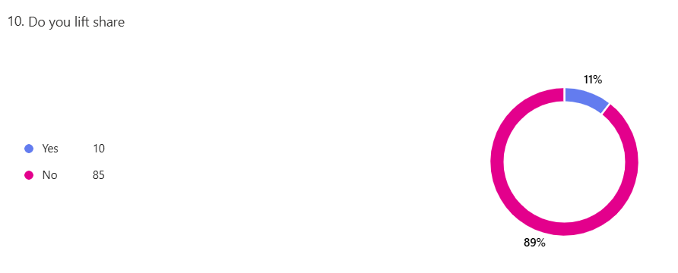

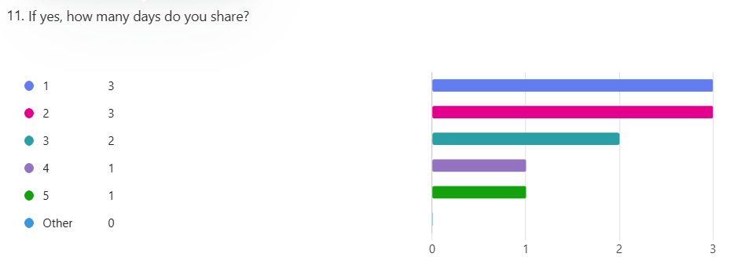

Mae'r rhan fwyaf o gerbydau sy’n cael eu defnyddio yn rai petrol neu ddisel. Roedd cerbydau trydan yn cael eu gyrru gan ychydig o dan 7% o yrwyr, sydd wedi mwy na dyblu ers yr arolwg diwethaf yn 2023.

Y rheswm mwyaf cyffredin a roddwyd dros beidio â dewis opsiwn teithio mwy cynaliadwy oedd y cysylltiadau trafnidiaeth gyhoeddus gwael yn yr ardal, dibynadwyedd gwael y gwasanaeth (trên a bws) a chost trafnidiaeth gyhoeddus. Roedd dros 40% o'r sylwadau yn ymwneud â’r cysylltiadau trafnidiaeth gyhoeddus. Roedd 12% o staff yn gyrru am ei fod yn cynnig hyblygrwydd iddynt. Nododd 5% o staff y byddai cymhellion yn eu hannog i ddewis opsiynau mwy cynaliadwy. Roedd rhesymau eraill a nodwyd yn cynnwys y seilwaith beicio gwael sydd ar gael ar hyn o bryd yn yr ardal a diffyg cyfleusterau ar y safle fel storfa beiciau/cawodydd etc.

Yn gyffredinol, roedd yr holl ymatebion yn dangos bod staff yn teithio dros 334,000 o filltiroedd wrth deithio i'r Brifysgol bob dydd. Gan ddefnyddio’r ffigwr hwn i allosod amcangyfrif o'r milltiroedd a deithiwyd gan yr holl staff sy’n gweithio ym Mhrifysgol Wrecsam, mae hynny’n gyfwerth â bron i 1.9 miliwn o filltiroedd y flwyddyn yn teithio i'r gwaith.

Nid oedd yn bosibl cael amcangyfrif rhesymol ar gyfer pellter teithio’r myfyrwyr oherwydd y nifer isel o ymatebwyr mewn perthynas â chyfanswm y boblogaeth fyfyrwyr.

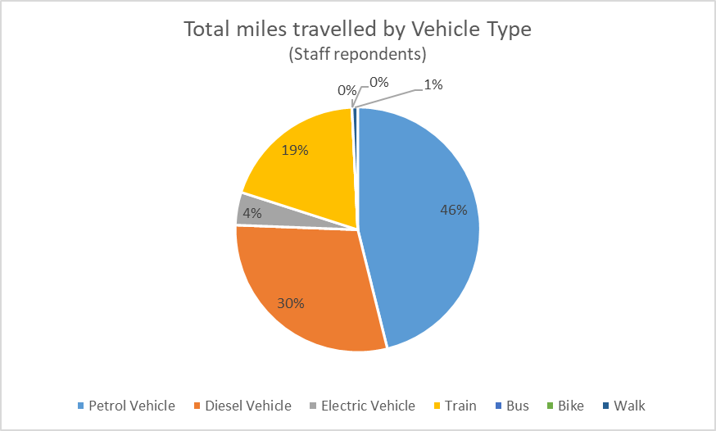

Nid oedd digon o ddata myfyrwyr i wneud amcangyfrif rhesymol o effaith teithio i'r Brifysgol bob dydd neu i amcangyfrif effaith teithio o'u cartref ar ddechrau a diwedd y tymor ar gyfer myfyrwyr sy'n byw oddi cartref yn ystod y tymor. Bydd data o gofnodion myfyrwyr yn cael ei ddefnyddio i amcangyfrif allyriadau Cwmpas 3 o gymudo a theithio adref bob dydd gan fyfyrwyr ar ddechrau/diwedd y tymor.

